【情迷水都】
意、奥、瑞、法四国十天LMP

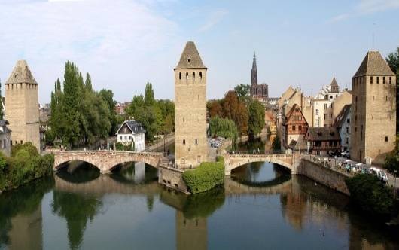
● 史特拉斯堡
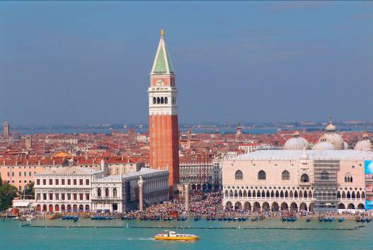
● 威尼斯本岛
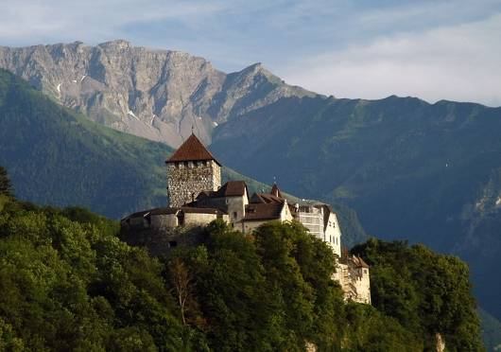
华多兹城堡
∞隆重推介∞
欧洲两大水都
法国史特拉斯堡 - 莱茵河边古老水都，鸟语花香，水道纵横，欧洲议会的所在地
意大利威尼斯 - 亚得利亚海明珠，昔日地中海上霸主，马可波罗的故乡，建筑非凡，浪漫迷人

∞行程亮点∞
- 选乘优质航班“国泰航空”，直航来回，省时舒适
- 巴黎保证住宿市区酒店，免除交通之苦
- 巴黎特别安排进入「圣母院」内部参观，不需额外费用
- 法国增游『卢浮宫博物馆(专业导游讲解及耳机)』
- 巴黎安排乘坐观光船游览塞纳河两岸风光
- 全国首创，独家安排入内参观世界殿堂级歌剧院『巴黎加尼业歌剧院』并重本安排导观赏参观
- 法国东北部的香槟区 -兰斯，品尝香槟佳酿，参观历任法国国王加冕之处－兰斯圣母院
- 登上瑞士阿尔卑斯山，欣赏瑞士常年积雪的阿尔卑斯山雪景
- 特别加游邮票小国-列支敦士登；小小山城，宁静醉人。
- 漫游奥地利哈布斯堡皇朝的发源地，阿尔卑斯山下的茵兹布鲁克；古城气派，超越时空
- 浪漫名城—维罗纳，到访朱丽叶故居，风靡全球的莎士比亚的名作《罗密欧与朱丽叶》的故事发生地。
- 让客人更深切感受的水都的美景，特别安排乘坐特色的「贡多拉」小船，穿梭于大小运河之间，别有一番体会

∞优质膳食∞
- 瑞士酒店享用欧式晚餐
- 酒店享用自助美式早餐
- 全程正餐优质中餐六菜一汤
天数 | 膳食 |  |  | 住宿
天数 | 早 | 午 | 晚 | 城市 | 参考酒店
1 | 于指定时间指定地点集中出发前往机场
2 | 参考航班: CX61 香港/巴黎0005/0620（飞行时间约13小时）
2 | X | √ | √ | 巴黎 | MERCURE或同级
3 | 美早 | √ | √ | 兰斯 | MERCURE或同级
4 | 美早 | √ | √ | 苏黎世 | RADISSON BLUE或同级
5 | 美早 | X | 酒店西餐 | 琉森 | RAMADA ENGELBERG或同级
6 | 美早 | √ | √ | 因斯布鲁克 | BON ALPHINA或同级
7 | 美早 | √ | √ | 威尼斯 | MOVE或同级
8 | 美早 | √ | √ | 米兰 | CROWNE PLAZA或同级
9 | 美早 | 参考航班：CX234 米兰/香港 1315/0650+1(飞行时间约11小时30分钟)
10 | 抵达后专车送返指定关口，祝旅途愉快

*早餐酒店美式；午、晚正餐: 六菜一汤
天数 | 简略行程
第一天 | 香港【法国】巴黎  于深圳指定口岸乘坐快船前往香港国际机场乘塔豪华客机飞往【法国】花都-巴黎。
第二天 | 巴黎-市内观光  - 巴黎市内观光:卢浮宫博物馆｛由当地专业华语导游讲解配耳机｝（参观时间约1小时30分）  - 安排乘坐观光船游览塞纳河两岸风光（游览时间约1小时15分）  - 入内参观：全国首创，独家安排入内参观世界殿堂级歌剧院『巴黎加尼业歌剧院』并重本安排导观赏参观（参观时间约1小时）卢浮宫博物馆、  - 自由活动：在巴黎繁华的奥斯曼大街附近自由活动，享受巴黎自由时光，此区有众多历史悠久的咖啡室，及全球闻名的老佛爷/春天百货公司 (自由活动时间约3小时)。
第三天 | 巴黎–市内观光-兰斯(144km,约1小时30分钟)  - 巴黎市内观光：协和广场，艾菲尔铁塔(外观)，荣军院(外观)，巴黎歌剧院，香榭丽舍大道(途径)，凯旋门(外观)；巴黎圣母院(市区游览时间约3小时)  - 入内参观：哥特式大教堂—巴黎圣母院；(参观时间约30分钟)  - 法国香槟酿酒区观光：法式乡间小镇，兰斯葡萄园，法国传统酒庄,品尝多种葡萄佳酿 (游览时间约45分钟)  - 入内参观：法国酒窖品尝法国香槟美酒
第四天 | 兰斯(348km,约4小时)-史特拉斯堡–市内观光(224km,约3小时)–苏黎世-市内观光  - 史特拉斯堡观光 : 法国水乡史特拉斯堡老城，伊尔河畔、【小法国】(市区游览时间约1小时)  - 苏黎世市内观光: 苏黎世大教堂(外观)，利马河，苏黎世湖畔(游览时间约45分钟)
第五天 | 苏黎世(53km,约1小时) -琉森-市内观光  - 琉森观光：琉森湖畔，教堂桥（外观），狮子纪念碑（外观）(市区游览时间约1小时30分钟);  - 登上瑞士阿尔卑斯山，欣赏瑞士常年积雪的阿尔卑斯山雪景(游览时间约2小时)  - 琉森自由活动：在风景如画的琉森小镇自由活动，游客可在小镇大街自由选购各式各样的瑞士特色产品，或欣赏瑞士常年积雪的阿尔卑斯山雪景，或到小镇湖畔咖啡室闲坐，或在湖畔喂天鹅、水鸟，欣赏自然美景，享受悠闲乐趣。（自由活动时间约2小时）
第六天 | 琉森(199km,约2小时)-华多兹(172km,约2小时)–茵斯布鲁克-市内观光  - 华多兹小镇观光 : 欧洲邮票小国列支敦士登，,国家面积160平方公里，首都【华多兹】,镇中有古老的市政厅，中央邮局能买到全球闻名的邮票，并可远眺建于14世纪的华多兹城堡 (市区游览时间约1小时)  - 茵斯布鲁克市内观光：茵斯布鲁克老城，【黄金屋顶】(外观)，圣安娜纪念柱（外观）(市区游览时间约1小时)
第七天 | 茵斯布鲁克(392km,约4小时)–威尼斯-市内观光  - 威尼斯本岛观光：圣马可广场，圣马可大教堂（外观），钟塔（外观），总督府－道奇宫（外观），叹息桥（外观）；(游览时间约2小时)。  - 让客人更深切感受的水都的美景，特别安排乘坐特色的「贡多拉」小船，穿梭于大小运河之间，别有一番体会(游览时间约30分钟)
第八天 | 威尼斯(125km,约1小时30分钟)–维罗纳-市内观光（162km,约2小时）米兰-市内观光  - 维罗纳市内观光：维罗纳老城，老门楼(途经) ，世界第三大古罗马斗兽场(外观) ，「朱丽叶」的故居（外观）(市区游览时间约2小时)  - 米兰市内观光：主教教堂（外观），斯卡拉歌剧院（外观），马内利二世购物长廊 (市区游览时间约1小时)
第九天 | 米兰香港  早餐后前往米兰国际机场乘坐豪华客机飞返香港。
第十天 | 香港-深圳  航班在当天抵达香港国际机场，于深圳指定关口解散，结束愉快旅程，敬祝旅途愉快！
（特别注意:所有团员的全程登机卡都要保留及抵达中国后护照原件需交给领队送到大使馆/领事馆办
理销签确认。）

注：行程内所列航班及酒店资料仅供参考，请以出团通知书为准，我司将于出发前两个工作天将出团通知书发出。

团费包含：
1.机票 － 全程机票（经济舱）、机杨税、燃油附加费；
2.接送 － 去程由深圳至香港国际机场及回程由香港国际机场至深圳口岸；
3.签证 － 欧洲神根签证；
4.酒店 － 当地四星级酒店，二人一房为标准；
5.观光 － 行程表内所列观光点门票（卢浮宫门票及专业讲解、巴黎游船、巴黎歌剧院、瑞士阿尔卑斯雪山、威尼斯贡多拉）,其余为外观或免门票；
6.用车 － 境外段使用符合欧盟标准及有保险的豪华旅游巴士（45座以上），保证每人一正座；
7.用餐 － 全程享用酒店美式自助早餐、午晚餐用六菜一汤（中式围餐）；如不能安排中餐的，则安排当地餐或西餐；如因交通延误引至不能安排用餐，则退回餐费。正餐餐标为：午餐8欧元,晚餐9欧元/人/餐；含13个正餐(午晚餐)+7个早餐；
8.导游 － 全程资深专业领队兼导游服务，或当地中文导游；
9. 保险 － 30万人身意外险；
10.导游和司机服务小费80欧元；

团费不包含：
1. 如未能安排同房者，必须补回单房差价，全程单间差￥3300；
2. 个人消费及行程中未提到的其他费用；
● 3. 回程抵达深圳指定口岸后客人返程交通；
● 4. 候机，转机时间内用餐，如用餐时间恰在航班上，则用飞机餐，不再另行安排用餐；
● 5. 行李搬运费；
● 6. 国内段交通；
7. 旅游综合保险（包括：行李遗失、航班延误、医疗保障及个人财物损失等）；

退税简单操作三部曲
第一步：购物 - 找对商店
全球范围有 24 万多家商店被授权使用全球回报集团（Global Refund）的购物退税系统，您在任何一家有退税购物标志的商店购物，并且达到该国指定的购物金额，就能向商店营业员申领全球回报退税支票（Global Refund Cheque）。
部分欧洲国家指定购物金额如下：
国家 金额 国家 金额 国家 金额
奥地利 EUR75.01 比利时 EUR125.01 捷克 CZK2001
瑞士 CHF300 芬兰 EUR40 法国 EUR175.01
德国 EUR25 希腊 EUR120 荷兰 EUR50
匈牙利 HUF45000 意大利 EUR154.94 列支敦士登 CHF300
卢森堡 EUR74 挪威 NOK315 波兰 PLN200
葡萄牙 EUR61.35 英国 GBP30 西班牙 EUR90.16
当商店营业员返还填好的全球回报退税支票（Global Refund Cheque）时，请再次核对您的姓名、地址、护照号码，信用卡号码，购物金额和退税金额。如果您发现有任何的错误，请在您离开商店前，要求商店营业员更正。
注意：如果您的个人信息不正确，全球回报集团（GLOBAL REFUND）将可能无法为您办理退税。
第二步：海关盖章
当您离开购物国或最后一个欧盟国家时，请向海关官员出示您所购买的未经使用的商品、商店收据和护照，海关官员核准后将在您的退税单上盖章。
注意：
请向海关官员出示您购买的未经使用的商品，如果您不出示您购买的商品，您将可能无法盖到海关章。
没有海关盖章，不能退税！
第三步：退回税款
1、在购物结账的时候直接付退税后的费用（部分免税店不支持此方式）,但需要信用卡担保,同时需要把退税单寄回给退税公司,但如果由于任何一种原因退税公司没有收到税单,则会从担保信用卡中将当初在购物中先退的税费扣回来。
2、在购物的时候按正常的金额付费,最后一站在海关盖章排队拿现金或将费用退到信用卡上,如选择拿现金则会扣税费的10%作为手续费,如选择退到信用卡则需要等一到三个月左右才有可能退得到您的信用卡账上。
3、在购物的时候按正常的金额付费,最后一站在海关盖章后将退税单拿回国内退,目前国内有北京,上海及广州三个地方可以办理这项服务,但请注意,若海关盖章的时候不清楚或国内退税点认为那张单不符合要求将会拒绝退税。
广州市内退税点：
工商银行广州南方支行，广东省广州环市东路339号广东国际大酒店2楼
周一 到 周五 9：00 -11：00 14：00 – 16：00
温馨提示：客人入境法国、瑞士、意大利等国家境内时（包括第一次入境的国家还是途中进入的国家），凡带入的高消费品，包括现金、名表等价值超过一万欧元的，均需向当地海关申报及打税，离开欧洲时再退还，税务最终解释权归当地税务局及海关所有，与本公司及其随团领队无关。

地接信息：
- 地接名称：
- 地接联系人：
- 地接联系电话：

温馨提示：
1. 由于客人个人原因取消出团，已交纳的定金￥3000元不退，并按广东省旅游局的出境游合同须知,扣退团损失费用；
2. 为使客人能安全，准时回国，在境外期间客人的护照必须由领队保管，以免遗失，请客人配合；
3. 办理欧洲签证必须要按照各国领事馆的要求提供本人的真实资料（附签证须知），如遇领事馆要求抽去面试(送签与消签)，
客人须无条件配合，如不配合者，则会拒签或按滞留不归处理；
4. 团队回程进入中国境后，必须交回护照及登机牌给领队到领事馆销签，同时领事馆会抽查面销，客人须无条件配合；
5. 参团的签证是ADS团队签证，客人必须整团进出，不能单独持此签证进出欧盟国家，否则将会被移民局遣送回国，因此而
产生的一切损失由客人自负。
- 出团前每位客人须交付旅行社出团担保金￥60000元/人（我司有权根据客人资料的实际情况要求客人增加担保金）；按时
随团归国后退还担保金给客人，如因客人滞留境外或不按时随团回国，所交保证金一律不于退回；
7. 接待社保留因不可抗力的因素（如途中大堵车，大雾，大雷或罢工等因素）对本行程作变更的权力;
8. 出团时如遇到不可抗力的因素而导致产生的额外费用由客人自理（如地震、台风、航班停飞、罢工、政府行为等）。

